Thème : COMPRENDRE | Stabilité d’un noyau et radioactivité | 1ère S

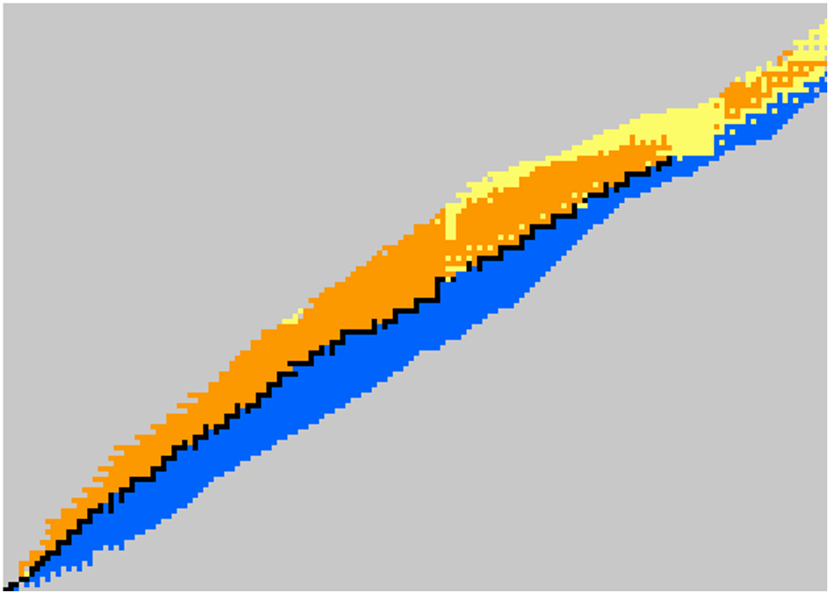
Z
N

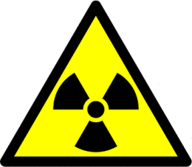

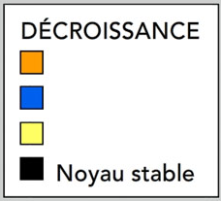

I- ANALYSE DU DIAGRAMME

1. Des stables ou des instables, quels sont les noyaux les plus abondants ?

Malgré l’interaction forte, sur les 1500 noyaux connus (naturels et artificiels), seuls 260 sont stables.

2. Qu’ont de particulier les premiers noyaux stables ?

On voit que pour Z<20, les noyaux stables sont ceux notés en noir, ils se situent sur la diagonale, appelée vallée de stabilité (les noyaux ont autant de protons que de neutrons).
Aucun noyau dont Z>83 (Bi) est stable.

3. Identifier le noyau stable le plus lourd. Donner la notation symbolique de son noyau.

Bismuth
4. Repérer les noyaux suivants sur le diagramme et indiquer s’ils sont stables ou instables :

, Stable

, Instable

, Instable

Instable

II- INTERPRETATION

5. Quel est le point commun aux noyaux de même ordonnée ? Relever un exemple. Comment nomme-t-on ces noyaux ?
Des noyaux qui ont même numéro atomique Z mais des nombres de nucléons A différents s’appellent des isotopes (ils ont donc même nombre de protons mais un nombre de neutrons différent).
Pour l’élément uranium, il existe plusieurs isotopes dont ceux-ci : et
Pour l’élément carbone, il existe plusieurs isotopes dont ceux-ci : et

6. Quelle interaction assure la stabilité donc la cohésion entre les nucléons d’un noyau ? Comment pourrait-on expliquer l’instabilité des noyaux étudiés à la question 4

Ensuite, la stabilité du noyau n’est assurée que si le nombre de neutrons est supérieur au nombre de protons (si Z est trop élevé, les forces électrostatiques l’emportent sur les forces nucléaires et les noyaux se désintègrent).

La désintégration qui concerne les noyaux qui comptent trop de protons par rapport au nombre de
neutrons.

La désintégration qui concerne les noyaux qui comptent trop de neutrons par rapport aux nombre
de protons.

La désintégration qui concerne les noyaux qui sont trop lourds

Tout noyau en dehors de la ligne de stabilité va tendre à se rapprocher de la zone de stabilité en se désintégrant, c'est-à-dire en se transformant spontanément en un autre noyau.

III- CONCLURE
Information :
Suite à leur instabilité, les noyaux peuvent évoluer de 3 façons différentes :
- Le noyau perd 2 protons et 2 neutrons en émettant une particule α ( noyau : radioactivité α. Elle concerne essentiellement les très gros noyaux.
- Un proton se transforme en un neutron au sein du noyau : radioactivité ß⁺
- Un neutron se transforme en un proton au sein du noyau : radioactivité ß⁻

7. Pour chaque noyau instable étudié à la question 4 et en utilisant l’information ci-dessus

a. Quel « scénario » de radioactivité α, ß⁺, ß⁻ peut-on envisager pour qu’il se rapproche au mieux de la zone de stabilité ?
b. Donner la notation symbolique du noyau fils obtenu

, ß⁺

, ß⁺

α

8. Compléter la légende du diagramme en faisant figurer les 3 types de radioactivité

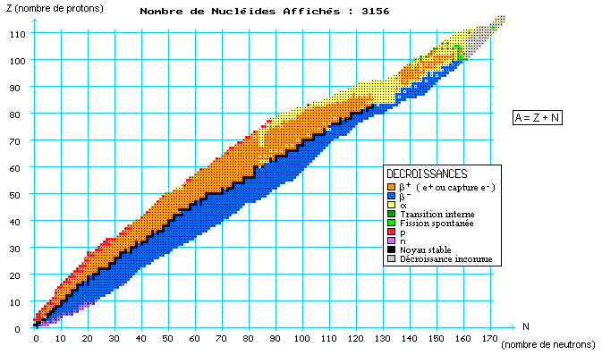

9. La désintégration d’un noyau de polonium Po, peut symboliquement s’écrire :

+

A partir de cet exemple, indiquer ce qui est conservé au cours d’une réaction nucléaire ?

Bilan

Un noyau instable (noyau père) va spontanément modifier la composition de son noyau afin d’acquérir une structure stable : pour cela il se désintègre au travers d’une réaction nucléaire. Il apparait un nouveau noyau (noyau fils), une particule et un rayonnement électromagnétique γ ( gamma)

Lois de Soddy : Au cours d’une réaction nucléaire il y a conservation

- du nombre de nucléons A

- du nombre de charge

Le caractère aléatoire de la désintégration nucléaire
- la désintégration d'un noyau ne peut être prévue, c'est un phénomène aléatoire.

- la désintégration d'un noyau n'entraine pas la désintégration d'un autre noyau (nous ne sommes pas dans une bombe atomique!)

- le taux de noyaux désintégrés/nombre de noyaux présents est stable. On dit que le noyau ne vieillit pas. Le processus de désintégration est indépendant du passé et du futur.

